# **UNIVERSIDAD DE GUADALAJARA**

#### **CENTRO UNIVERSITARIO DE CIENCIAS EXACTAS E INGENIERÍAS**

Ciclo: 2023-B

Fecha: 1 de Septiemre del 2023

Materia: Seminario de Solución de Problemas de Inteligencia Artificial 1

Sección: D04

Alumno: Sergio Navarrete Maldonado

Código: 218744759

Actividad 1

**CAPTURAS DE PANTALLA**

**Parte 1:**

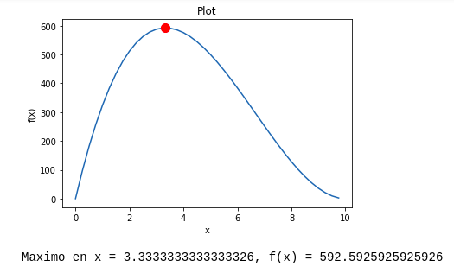

**Parte 2:**

